

Ente Strumentale del Comune di Cortina d’Ampezzo

Via della Difesa, 12 - 32043 Cortina d’Ampezzo (BL)

Tel. 0436/2544 – Fax 0436876619 – e-mail: [asspcortina@pec.it](mailto:asspcortina@pec.it) – CF e partita iva n. 01198770255

**DETERMINA N. 24 del 20/05/2020**

OGGETTO: Affidamento servizio di supporto all’autovalutazione per la gestione e la prevenzione di eventuali casi sospetti, probabili, confermati di COVID-19, ai sensi dell’art. 36 comma 2 lettera a) del D.Lgs 50/2016.

IL DIRETTORE

**RICHIAMATA** la deliberazione n. 15 del 30/08/2017 dell’Amministratore Unico dell’Azienda Speciale comunale “ASSP Cortina”, con cui veniva assegnato l’incarico triennale di Direttore dell’ASSP Cortina al rag. Claudio Talamini a decorrere dalla data del 01/09/2017;

**VISTO** l’art. 21 del vigente statuto dell’Azienda Speciale “Assp Cortina”;

**VISTO** il Rapporto dell’Istituto Superiore della Sanità (ISS) COVID-19 n. 4/2020 Rev. - Indicazioni ad interim per la prevenzione e il controllo dell’infezione da SARS-CoV-2 in strutture residenziali sociosanitarie, versione del 17 aprile 2020;

**RITENUTO**,in base al citato rapporto, di dover procedere alla messa a punto di uno specifico strumento di autovalutazione e di miglioramento in riferimento alle specifiche indicazioni dell’ISS;

**VISTO** l’art. 36, comma 2, lett. a), del D.lgs 50/2016 che prevede – fermo restando quanto previsto dagli artt. 37 e 38 – la possibilità di procedere ad affidamenti di importo inferiore a 40.000 euro mediante affidamento diretto anche senza previa consultazione di due o più operatori economici o per i lavori in amministrazione diretta;

**VISTO** l’art. 32, comma 2 del D.lgs 50/2016 che testualmente recita: “Prima dell'avvio delle procedure di affidamento dei contratti pubblici, le stazioni appaltanti, in conformità ai propri ordinamenti, decretano o determinano di contrarre, individuando gli elementi essenziali del contratto e i criteri di selezione degli operatori economici e delle offerte”;

**PRESO ATTO** checon tale procedura:

* Si vuole garantire il servizio di supporto all’autovalutazione per la gestione e la prevenzione ci eventuali casi sospetti, probabili, confermati di COVID-19 e la predisposizione di un piano di miglioramento per quanto ritenuto necessario;
* L’affidamento avverrà mediante “affidamento diretto”;
* L’importo del servizio presunto è pari ad 1.800,00 euro Iva esclusa;
* La scelta del fornitore avverrà, rilevata l’urgenza legata alla gestione dell’emergenza COVID-19, individuando un ente di comprovata esperienza e che abbia già avviato una collaborazione con le autorità sanitarie del territorio

**VISTO** il preventivo presentato dallo Studio EmmEffe S.r.l., con sede in via Messina, 43 a Milano, nostro protocollo n. 354 del 19/05/2020, che prevede un progetto articolato in 4 fasi per l’autovalutazione, l’analisi dei dati e la stesura di un report per la struttura;

**CONSIDERATO** che lo Studio EmmEffe S.r.l., con sede in via Messina, 43 a Milano, risponde ai requisiti richiesti;

**RITENUTA** l’offerta congrua e vantaggiosa per l’Azienda;

**TENUTO** conto inoltre di procedere alla nomina del Responsabile del procedimento per il servizio suindicato, individuando allo scopo il Direttore dell’ASSP Cortina rag. Claudio Talamini;

**RICHIAMATO** inoltre, l’art. 3, comma 5 della legge 13 agosto 2010, n. 136 e successive modifiche ed integrazioni, il quale stabilisce che “Ai fini della tracciabilità dei flussi finanziari, gli strumenti di pagamento devono riportare, in relazione a ciascuna transazione posta in essere dalla stazione appaltante e dagli altri soggetti di cui al comma 1, il codice identificativo di gara (CIG), attribuito dall’Autorità di vigilanza sui contratti pubblici di lavori, servizi e forniture su richiesta della stazione appaltante e, ove obbligatorio ai sensi dell’art. 11 della legge 16 gennaio 2003, n. 3, il codice unico di progetto (CUP)”;

**ACCERTATO** che trattandosi di mera fornitura di servizio e che, in relazione alle modalità di svolgimento previsto, non sono ravvisabili oneri per la sicurezza e pertanto non è necessario predisporre il DUVRI;

**PRESO ATTO** che ai sensi dell’art 3 della legge n. 136/2010, è stato assegnato dalla autorità competente il seguente n. C.I.G. (Codice Identificativo Gara): **ZDD2D0B086;**

|  |
| --- |
|  |

**D E T E R M I N A**

1. Di dare atto di quanto in premessa;
2. Di affidare allo Studio EmmEffe S.r.l., con sede in via Messina, 43 - 20154 Milano, codice fiscale e partita iva n. 09070840963, il servizio di supporto all’autovalutazione per la gestione e la prevenzione ci eventuali casi sospetti, probabili, confermati di COVID-19 e la predisposizione di un piano di miglioramento per quanto ritenuto necessario.
3. Di dare atto che il costo del presente affidamento pari a Euro 2.196,00 IVA inclusa è a carico del bilancio dell’Azienda Speciale comunale ASSP Cortina, per il rispettivo esercizio di competenza.
4. Di dare attoche ai sensi dell’art 3 della legge n. 136/2010, è stato assegnato dalla autorità competente il seguente n. C.I.G. (Codice Identificativo Gara): **ZDD2D0B086**.
5. Di dare atto che lo Studio EmmEffe S.r.l verrà informato che, in relazione alle modalità di espletamento del servizio, non sono ravvisabili oneri per la sicurezza e pertanto non è necessario predisporre il DUVRI.

IL DIRETTORE

(rag. Claudio Talamini)

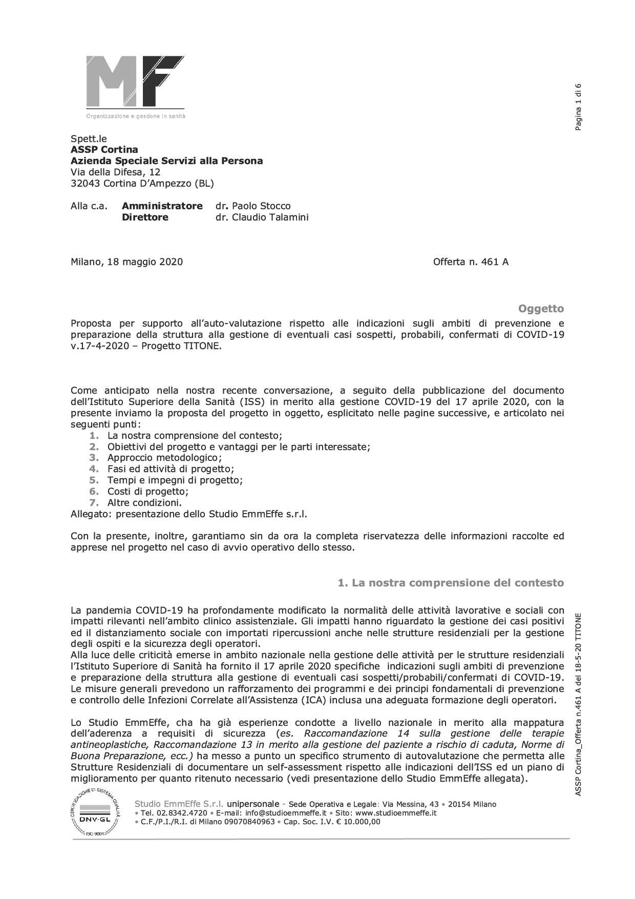

PROT. 354-19/05/2020

